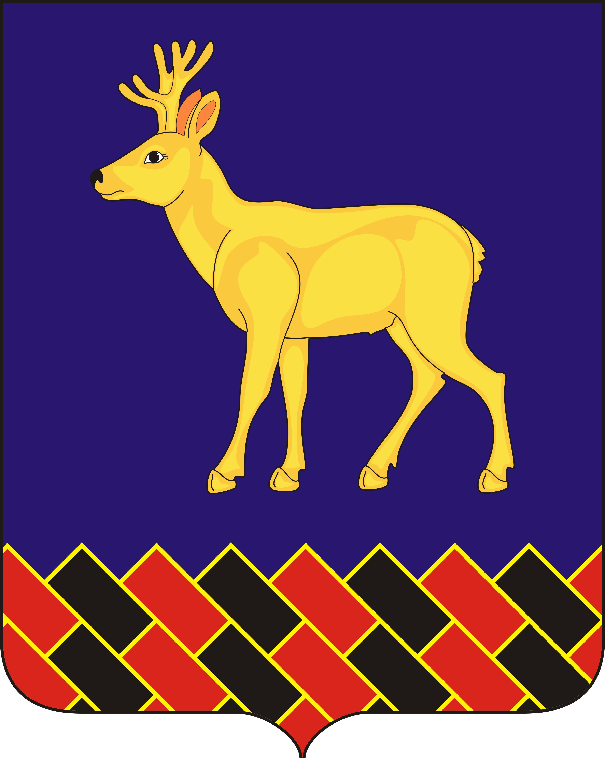 ПРОЕКТ

КУРГАНСКАЯ ОБЛАСТЬ
МИШКИНСКИЙ МУНИЦИПАЛЬНЫЙ ОКРУГ
ДУМА МИШКИНСКОГО МУНИЦИПАЛЬНОГО ОКРУГА

РЕШЕНИЕ

от _27 января 2023 года___ № _267_
р.п. Мишкино

О порядке принятия решения о применении к депутату Думы Мишкинского муниципального округа Курганской области, Главе Мишкинского муниципального округа Курганской области, представившим недостоверные или неполные сведения о доходах, расходах, об имуществе и обязательствах имущественного характера, мер ответственности

В соответствии с Федеральным законом от 6 октября 2003 года №131-ФЗ «Об общих принципах организации местного самоуправления в Российской Федерации», Федеральным законом от 25 декабря 2008 года №273-ФЗ «О противодействии коррупции», законом Курганской области от 3 марта 2009 года №439 «О противодействии коррупции в Курганской области», руководствуясь статьями 27, 46 Устава Мишкинского муниципального округа Курганской области, Дума Мишкинского муниципального округа Курганской области
РЕШИЛА:
1. Утвердить порядок принятия решения о применении к депутату Думы Мишкинского муниципального округа Курганской области, Главе Мишкинского муниципального округа Курганской области, представившим недостоверные или неполные сведения о доходах, расходах, об имуществе и обязательствах имущественного характера, мер ответственности, согласно приложению к настоящему решению.
2. Решение Мишкинской районной Думы от 2 апреля 2020 года № 555 «О порядке принятия решения о применении к депутату Мишкинской районной Думы, Главе Мишкинского района, представившим недостоверные или неполные сведения о доходах, расходах, об имуществе и обязательствах имущественного характера, мер ответственности» признать утратившим силу.
3. Опубликовать настоящее решение в информационном бюллетене «Официальный вестник Администрации Мишкинского муниципального округа Курганской области» и разместить на официальном сайте Администрации Мишкинского муниципального округа Курганской области в сети Интернет.
4. Настоящее решение вступает в силу после его официального опубликования.
5. Контроль за исполнением настоящего решения возложить на председателя Думы Мишкинского муниципального округа Курганской области.

Председатель Думы Мишкинского муниципального округа
Курганской области В.В. Сажин

Глава Мишкинского муниципального округа
Курганской области Д.В. Мамонтов

Приложение к решению Думы Мишкинского муниципального округа Курганской области от «____» _____________ 20 ___ года № _____
«О порядке принятия решения о применении к депутату Думы Мишкинского муниципального округа Курганской области, Главе Мишкинского муниципального округа Курганской области, представившим недостоверные или неполные сведения о доходах, расходах, об имуществе и обязательствах имущественного характера, мер ответственности»

ПОРЯДОК
принятия решения о применении к депутату Думы Мишкинского муниципального округа Курганской области, Главе Мишкинского муниципального округа Курганской области, представившим недостоверные или неполные сведения о доходах, расходах, об имуществе и обязательствах имущественного характера, мер ответственности

1. Настоящим порядком принятия решения о применении к депутату Думы Мишкинского муниципального округа Курганской области, Главе Мишкинского муниципального округа Курганской области (далее — выборное должностное лицо) мер ответственности, предусмотренных статьей 40 Федерального закона от 06.10.2003 N 131-ФЗ "Об общих принципах организации местного самоуправления в Российской Федерации" (далее - Порядок), определяется порядок принятия решения о применении к лицам, замещающим муниципальные должности в органах местного самоуправления Мишкинского муниципального округа Курганской области (далее - лицо, замещающее муниципальную должность), представившим недостоверные или неполные сведения о своих доходах, расходах, об имуществе и обязательствах имущественного характера, а также сведения о доходах, расходах, об имуществе и обязательствах имущественного характера своих супруги (супруга) и несовершеннолетних детей (далее - сведения), если искажение этих сведений является несущественным, мер ответственности.
2. К лицу, замещающему муниципальную должность, представившему недостоверные или неполные сведения, если искажение этих сведений является несущественным, могут быть применены меры ответственности, указанные в части 7³⁻¹ статьи 40 Федерального закона от 6 октября 2003 года № 131-ФЗ «Об общих принципах организации местного самоуправления в Российской Федерации» (далее — меры ответственности).
3. Решение Думы Мишкинского муниципального округа Курганской области о применении к лицу, замещающему муниципальную должность, мер ответственности принимается не позднее чем через 30 дней со дня появления основания для применения мер ответственности, а если это основание появилось в период между сессиями Думы Мишкинского муниципального округа Курганской области - не позднее чем через три месяца со дня появления такого основания.
Основанием для применения к в лицу, замещающему муниципальную должность, мер ответственности является заявление Губернатора Курганской области о применении в отношении лица, замещающему муниципальную должность, мер ответственности, поступившее в Думу Мишкинского муниципального округа Курганской области.
Днем появления основания для применения мер ответственности является день поступления в Думу Мишкинского муниципального округа Курганской области заявления Губернатора Курганской области о применении в отношении лица, замещающему муниципальную должность, мер ответственности.
4. В целях предварительного рассмотрения заявления Губернатора Курганской области создается временная рабочая группа из числа депутатов Думы Мишкинского муниципального округа Курганской области (далее - Рабочая группа) в срок не позднее 5 дней со дня поступления заявления Губернатора Курганской области.
Численный и персональный состав рабочей группы утверждается постановлением Председателя Думы Мишкинского муниципального округа Курганской области. При этом численный состав не может быть менее 3 депутатов Думы Мишкинского муниципального округа Курганской области (далее - депутат), а персональный состав рабочей группы формируется с учетом требований статьи 10 Федерального закона от 25 декабря 2008 года № 273-ФЗ «О противодействии коррупции».
5. Организационно-методическое и материально-техническое обеспечение деятельности Рабочей группы осуществляет аппарат Думы Мишкинского муниципального округа Курганской области.
6. При предварительном рассмотрении заявления Губернатора Курганской области Рабочая группа:
6.1. проводит беседу с лицом, замещающим муниципальную должность, и получает от него письменные пояснения по представленным им сведениям о доходах, расходах, об имуществе и обязательствах имущественного характера и дополнительным материалам;
6.2. изучает представленные сведения о доходах, расходах, об имуществе и обязательствах имущественного характера и дополнительные материалы;
6.3 готовит мотивированное обоснование и предложение о применении конкретной меры ответственности к лицу, замещающему муниципальную должность, с учетом общих принципов юридической ответственности, таких как справедливость, соразмерность, пропорциональность и неотвратимость.
7. По результатам заседания оформляется решение Рабочей группы в виде протокола, содержащее предложение с мотивированным обоснованием о применении за допущенные нарушения при представлении сведений о доходах, расходах, об имуществе и обязательствах имущественного характера конкретной меры ответственности к лицу, замещающему муниципальную должность (далее - решение Рабочей группы), и направляется в мандатную комиссию Думы Мишкинского муниципального округа Курганской области не позднее 15 дней со дня поступления заявления Губернатора Курганской области.
8. Предложение с мотивированным обоснованием о применении конкретной меры ответственности к лицу, замещающему муниципальную должность, рассматривается мандатной комиссией Думы Мишкинского муниципального округа Курганской области в порядке, установленном Регламентом Думы Мишкинского муниципального округа Курганской области, и выносится на рассмотрение Думы Мишкинского муниципального округа Курганской области.
9. Лицу, замещающему муниципальную должность, в отношении которого на заседании Думы Мишкинского муниципального округа рассматривается вопрос о применении мер ответственности, предоставляется слово для выступления.
10. Решение Думы Мишкинского муниципального округа Курганской области о применении избранной меры ответственности к лицу, замещающему муниципальную должность, должно содержать мотивированное обоснование ее применения и мотивированное обоснование, позволяющее считать искажение представленных сведений несущественным. Указанное решение принимается большинством голосов от установленной численности депутатов тайным голосованием и подписывается председателем Думы Мишкинского муниципального округа Курганской области.
Депутат, в отношении которого рассматривается вопрос о применении мер ответственности, заявляет до начала голосования о самоотводе. Самоотвод удовлетворяется без голосования.
11. В случае принятия решения о применении мер ответственности к председателю Думы Мишкинского муниципального округа Курганской области, данное решение подписывается, депутатом, председательствующим на заседании Думы Мишкинского муниципального округа Курганской области.
12. Копия решения о применении мер ответственности к лицу, замещающему муниципальную должность, в течение 10 дней со дня его принятия вручается лицу, в отношении которого рассматривался вопрос, а также направляется Губернатору Курганской области.

ЛИСТ СОГЛАСОВАНИЯ

к решению Думы Мишкинского муниципального округа Курганской области «О порядке принятия решения о применении к депутату Думы Мишкинского муниципального округа Курганской области, Главе Мишкинского муниципального округа Курганской области, представившим недостоверные или неполные сведения о доходах, расходах, об имуществе и обязательствах имущественного характера, мер ответственности»

от ____________________ № __________

ПРОЕКТ ПОДГОТОВЛЕН И ВНЕСЕН:

Юридической службой
Администрации Мишкинского муниципального округа

Ведущий специалист службы А.М. Пудовкина

ПРОЕКТ СОГЛАСОВАН:

Первый заместитель
Главы Мишкинского Муниципального округа Е.С. Прокопьев

Управляющий делами - руководитель аппарата

Администрации Мишкинского муниципального округа Н.В. Андреева

